Участие школьников МКОУ «Эртильская средняя общеобразовательная школа № 1» в проекте «ВГУ Live!»
Участие школьников МКОУ «Эртильская средняя общеобразовательная школа № 1» в проекте «ВГУ Live!»
В апреле в университет приехали старшеклассники Эртильской школы № 1 для участия в проекте «ВГУ Live!», предварительно направив заявку в отдел довузовского образования. В заявке ребята указали факультеты, которые хотели бы посетить: геологический, факультет компьютерных наук, факультет философии и психологии, химический, экономический.
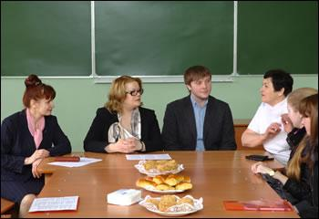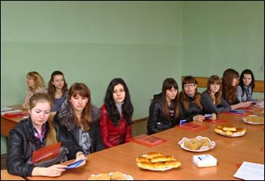
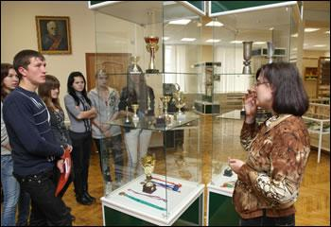
Программа пребывания в университете была насыщенной – встречи с представителями факультетов; лекционные, практические занятия, семинары по студенческому расписанию; экскурсия по Музею истории ВГУ, обмен впечатлениями и торжественное вручение сертификатов участника.
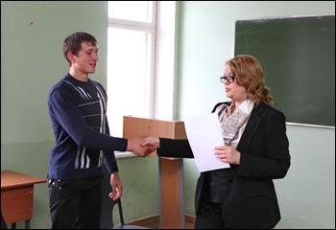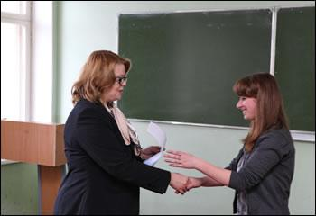
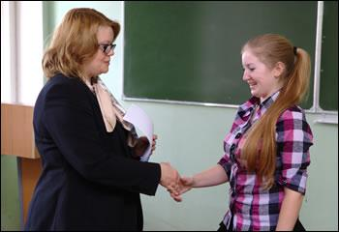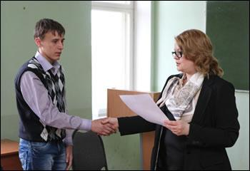
Школьникам в университете очень понравилось:
Юлия Трафименко, 11 класс (экономический факультет):
– Я была на экономическом факультете, на который буду поступать. Рада, что удалось присутствовать на занятиях по расписанию студентов именно этого факультета.
Геннадий Гилёв, 11 класс (геологический факультет):
– Учеба – серьезный и увлекательный процесс. Сейчас очень важно не ошибиться в выборе факультета и направления. Поэтому такой проект просто необходим школьникам.
Наталья Сотникова, 11 класс (химический факультет):
– Мне было очень уютно, комфортно от общения с преподавателями и студентами, координаторами проекта. Жаль было расставаться, время пролетело незаметно. С удовольствием приехала бы в университет снова.
Татьяна Жукова, 10 класс (факультет философии и психологии):
– Юрий Александрович Бубнов, декан факультета философии и психологии, и Снежана Эдуардовна Кокотек, заместитель декана по довузовской подготовке, помогли разобраться в направлениях факультета. Я решила, что хочу быть психологом.
Михаил Ефремов, 10 класс (химический факультет):
– Я только думаю о выборе вуза. Как замечательно, что в ВГУ существует такой проект. Я успел познакомиться только с одним факультетом, – химическим. Спасибо всем, кто помогал мне в этот день.
Татьяна Непушкина, 11 класс (химический факультет):
– Я в восторге! Химический факультет – лучший факультет! А студенты – веселые и жизнерадостные.
Кристина Плющ, 11 класс (факультет компьютерных наук):
– Вначале было страшновато: огромное здание, боялась потеряться. Однако неуверенность быстро прошла. Была на факультете ФКН. Впечатлений много. Спасибо всем!
Максим Шиняев, 11 класс (геологический факультет):
– Я буду геологом. Решил окончательно, пообщавшись со студентами и преподавателями геологического факультета. Благодарен всем сотрудникам ВГУ, которые сопровождали нас в нашем «путешествии» по университету.
Елена Черенкова, 11 класс (экономический факультет):
– Это здорово – быть студентом вуза. Я приложу все свои силы для того, чтобы сдать хорошо ЕГЭ и поступить.
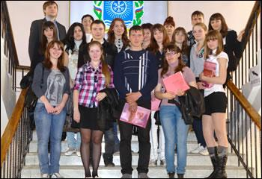
Желаем всем ребятам успешной сдачи экзаменов!
Пресс-служба ВГУ

